Ffôn: 01633 483383
Ffacs: 01633 485178
www.ysgolgymraegcwmbran.co.uk

Ffordd Henllys,
Cwmbrân,
Torfaen
NP44 4HB
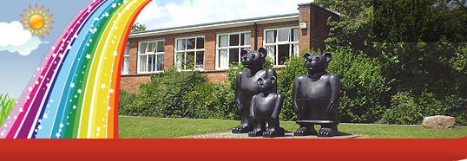

Sesiynau Ysgrifennu Creadigol:
Annwyl Riant / Warchodwr,
Mae Mr Harris wedi penderfynu cynnig sesiynau ysgrifennu creadigol i ddisgyblion o flynyddoedd 5 a 6 eleni. Bydd y sesiynau yn digwydd ar ôl ysgol nos Fercher pan fydd Clwb yr Urdd ar gyfer blynyddoedd 3 a 4.
Yn ystod y sesiynau hyn, bydd y disgyblion yn cael cyfle i ysgrifennu’n greadigol a datblygu eu sgiliau ysgrifennu yn gyffredinol. Bydd y sesiwn gyntaf nos yfory tan 4:30.

Creative Writing Sessions:
Dear Parent / Guardian,
Mr Harris has decided to offer creative writing sessions to year 5 and 6 pupils this year. These sessions will take place after school on a Wednesday when years 3 and 4 have Clwb yr Urdd. (Urdd club)
During these sessions, pupils will be given the opportunity to write creatively and develop their writing skills in general. The first session will take place tomorrow until 4:30.
Diolch / Thank you.

Ffôn: 01633 483383
Ffacs: 01633 485178
www.ysgolgymraegcwmbran.co.uk

Ffordd Henllys,
Cwmbrân,
Torfaen
NP44 4HB

Sesiynau Ysgrifennu Creadigol:
Annwyl Riant / Warchodwr,
Mae Mr Harris wedi penderfynu cynnig sesiynau ysgrifennu creadigol i ddisgyblion o flynyddoedd 5 a 6 eleni. Bydd y sesiynau yn digwydd ar ôl ysgol nos Fercher pan fydd Clwb yr Urdd ar gyfer blynyddoedd 3 a 4.
Yn ystod y sesiynau hyn, bydd y disgyblion yn cael cyfle i ysgrifennu’n greadigol a datblygu eu sgiliau ysgrifennu yn gyffredinol. Bydd y sesiwn gyntaf nos yfory tan 4:30.

Creative Writing Sessions:
Dear Parent / Guardian,
Mr Harris has decided to offer creative writing sessions to year 5 and 6 pupils this year. These sessions will take place after school on a Wednesday when years 3 and 4 have Clwb yr Urdd. (Urdd club)
During these sessions, pupils will be given the opportunity to write creatively and develop their writing skills in general. The first session will take place tomorrow until 4:30.
Diolch / Thank you.

